招标文件
一、项目名称: 信息技术标准服务符合性证书ITSS三级 年审询价
招标编号: ZYGC-2025-0080601
招标单位：江苏泽宇电力工程有限公司
二、项目概况与招标范围
信息技术标准服务符合性证书ITSS三级。服务采购需求报价清单详情见附件
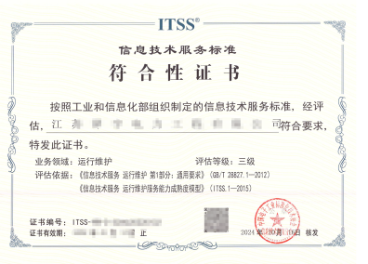
三、工期：
以实际需求排班
四、审核地点：
江苏省南通市
五、完成时间：
合同要求时间
六、投标人注意事项：
（1）通过率100%
（2）负责审核全过程中的材料编制、修改
（3）同时为国家级认证机构
（4）审核过程中咨询老师需陪同到现场
（5）要求完成时间：合同要求时间。
（6）需开据6%的增值税发票
（5）报价需公对公付款（预付50%，年审完毕付50%）
七、信誉要求（下列要求均由投标人提供加盖公章的承诺书）：
（1）/
（2）/
（3）/
（4）/
八、招标文件的获取
以投标网址要求为准
九、服务合同模版
体系单位固定模板

十、投标事宜
投标开始时间：2025年08月08日14时00分
投标截止时间及开标时间：2025年08月13日14时00分
投标方式（请勿修改）：
（1）登录泽宇招标平台参与投标，详情见附件。
- 公司监管投标邮箱：zeyuzhaobiao@zeyu99.com
十一、联系人
（1）招标咨询：王建梅 0513-85359892
（2）项目技术咨询：葛玉娟 15850544842

